**Домашняя работа №3**

**Задача №1**

**Код Python:**

**import** numpy **as** np  
**import** pandas **as** pd  
  
  
  
**import** math  
  
salary=[100, 80, 75, 77, 89, 33, 45, 25, 65, 17, 30, 24, 57, 55, 70, 75, 65, 84, 90, 150]  
  
*#найдем количество входных элементов, или длину списка*n=len(salary)  
  
*#найдем сумму элементов входных данных, или сумманрную зарплату выпускников*all_salary=sum(salary)  
  
*#найдём среднее арифментическое*arith_mean=all_salary/n  
  
print(**'Среднее арифметическое = '**, arith_mean)  
  
*#найдем среднее квадратичное отклоненние*S=0  
**for** i **in** range(0,n):  
 S=S+(salary[i]-arith_mean)**2  
  
sigma=math.sqrt(S/n)  
print(**'Среднее квадратичное отклонение = '**, sigma)  
print(**'Среднее квадратичное отклонение методом STD'**, np.std(salary))  
  
*#найдём смещенную оценку дисперсии*sigma_kv=sigma**2  
print(**'Смещённая оценка дисперсии = '**, sigma_kv)  
print(**'Смещенная оценка дисперсии методом VAR = '**, np.var(salary))  
  
*#найдём несмещенную оценку дисперсии*sigma_kv_ns=S/(n-1)  
print (**'Несмещенная оценка дисперси = '**, sigma_kv_ns)  
print(**'Несмещенная оценка дисперсии методом VAR = '**, np.var(salary, ddof=1))

**Результаты вычисления:**

Среднее арифметическое = 65.3

Среднее квадратичное отклонение = 30.823854398825596

Среднее квадратичное отклонение методом STD 30.823854398825596

Смещённая оценка дисперсии = 950.11

Смещенная оценка дисперсии методом VAR = 950.11

Несмещенная оценка дисперсии = 1000.1157894736842

Несмещенная оценка дисперсии методом VAR = 1000.1157894736842

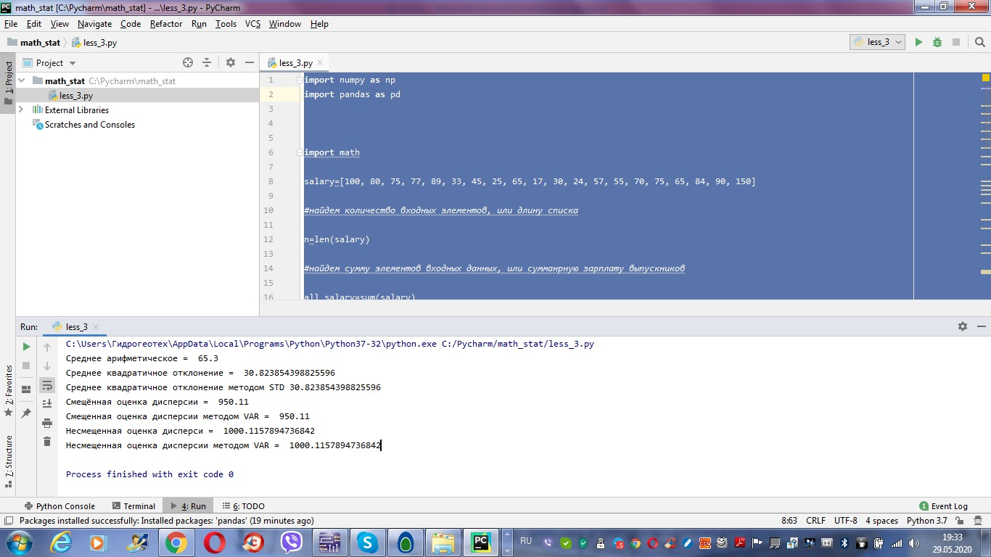

**Задача №2**

*#Задача №2  
#В первом ящике находится 8 мячей, из которых 5 - белые. Во втором ящике - 12 мячей, из которых 5 белых.  
# Из первого ящика вытаскивают случайным образом два мяча, из второго - 4.  
# Какова вероятность того, что 3 мяча белые?  
  
  
#Решение  
#задачу можно перефразировать следующим образом:  
#В одной коробке лежат 20 мячей, 10 и которых белые. Из коробки достают 6 мячей.  
#какова вероятность, что 3 мяча белые?***import** numpy **as** np;  
**import** pandas **as** pd;  
**from** math **import** factorial  
  
**def** comb(n,k):  
 **return** int(factorial(n)/(factorial(k)*factorial(n-k)))  
N=20  
K=10  
n=6  
k=3  
P=(comb(K,k)*comb((N-K),(n-k))/comb(N,n))  
print(**'Вероятность того, что из 6 мячей белыми будут 3 = '**, P)

**Результаты вычислений:**

Вероятность того, что из 6 мячей белыми будут 3 = 0.3715170278637771

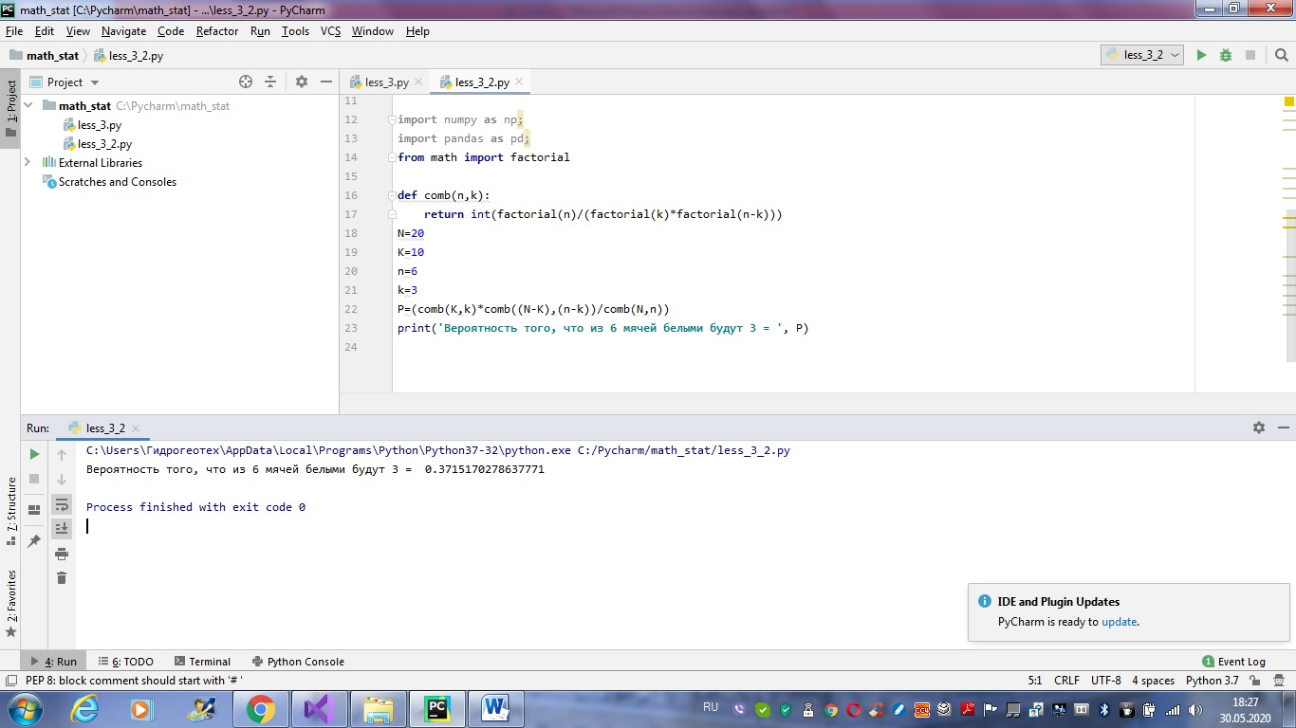

**Задача №3**

*#На соревновании по биатлону один из трех спортсменов стреляет и попадает в мишень.  
# Вероятность попадания для первого спортсмена равна 0.9, для второго — 0.8, для третьего — 0.6.  
# Найти вероятность того, что выстрел произведен:  
# a). первым спортсменом  
# б). вторым спортсменом  
# в). третьим спортсменом.*P1=0.9  
P2=0.8  
P3=0.6  
P=1/3 *#вероятность того, что кто-то из спортсменов выстрелит*PA=1/3*0.9+1/3*0.8+1/3*0.6 *#это вероятность того, что цель будет поражена, если один из спортсменов выстрелит*print(PA)  
  
PN1=(P*P1)/PA  
print(**'Вероятность того, что выстрелил первый спортсмен ='**, PN1)  
  
PN2=P*P2/PA  
print(**'Вероятность того, что выстрелил второй спортсмен ='**, PN2)  
  
PN3=P*P3/PA  
print(**'Вероятность того, что выстрелил третий спортсмен ='**, PN3)

**Результаты вычисления:**

Вероятность того, что выстрелил первый спортсмен = 0.391304347826087

Вероятность того, что выстрелил второй спортсмен = 0.3478260869565218

Вероятность того, что выстрелил третий спортсмен = 0.2608695652173913

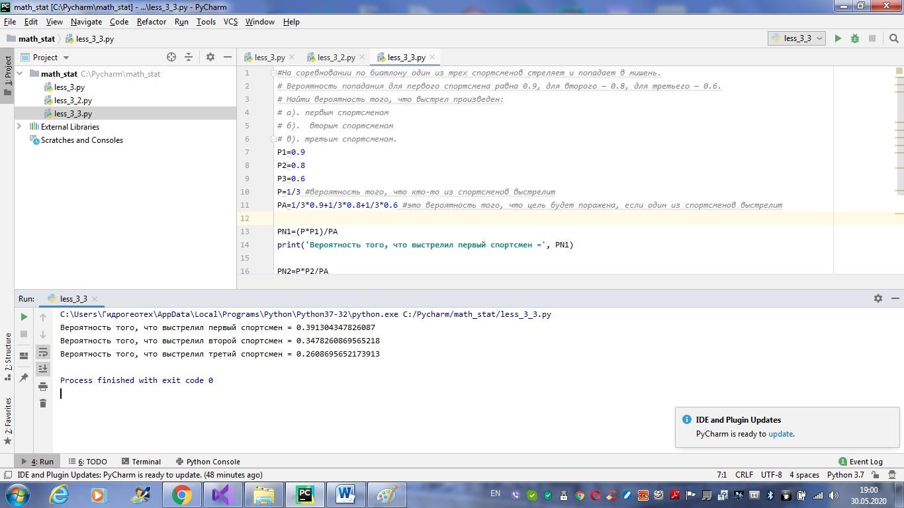

**Задача №4**

*#В университет на факультеты A и B поступило равное количество студентов,  
# а на факультет C студентов поступило столько же, сколько на A и B вместе.  
# Вероятность того, что студент факультета A сдаст первую сессию, равна 0.8.  
# Для студента факультета B эта вероятность равна 0.7,  
# а для студента факультета C - 0.9. Студент сдал первую сессию. Какова вероятность, что он учится:  
# a). на факультете A б). на факультете B в). на факультете C?*Pa=0.8  
Pb=0.7  
Pc=0.9  
P1=1/4 *#вероятность того, что этот студент из факультета А*P2=1/4 *#вероятность того, что студент из факультета В*P3=1/2 *#вероятность того, что студент из факультета С*P=P1*Pa+P2*Pb+P3*Pc *#это общая вероятность того, что студент сдаст сессию*PN1=(Pa*P1)/P  
print(**'Вероятность того, что студент учится на А ='**, PN1)  
  
PN2=Pb*P2/P  
print(**'Вероятность того, что студент учится на В ='**, PN2)  
  
PN3=(Pc*P3)/P  
print(**'Вероятность того, что студент учится на C ='**, PN3

**Результаты вычислений:**

Вероятность того, что студент учится на А = 0.24242424242424246

Вероятность того, что студент учится на В = 0.21212121212121213

Вероятность того, что студент учится на C = 0.5454545454545455

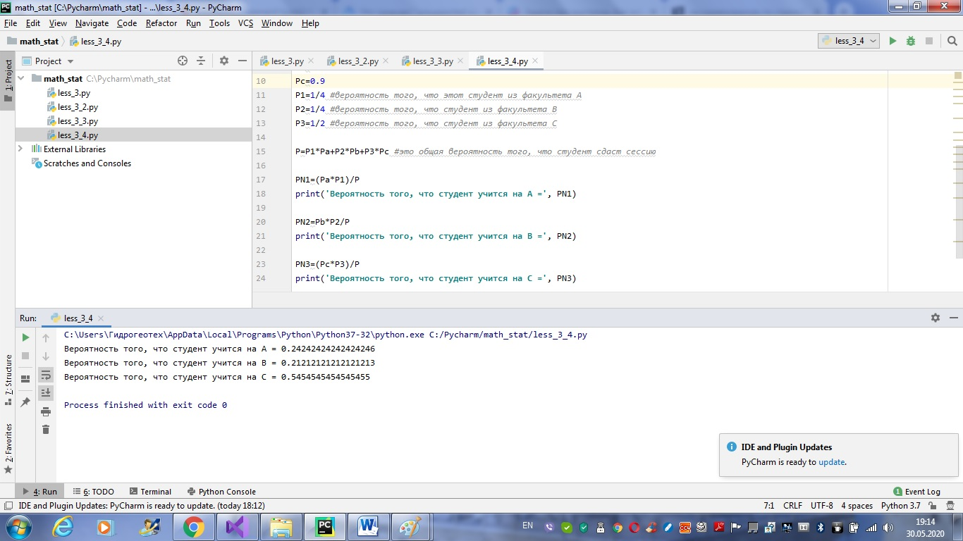

**Задача №5**

*#Устройство состоит из трех деталей. Для первой детали вероятность выйти из строя в первый месяц равна 0.1,  
# для второй - 0.2, для третьей - 0.25. Какова вероятность того, что в первый месяц выйдут из строя:  
# а). все детали  
# б). только две детали  
# в). хотя бы одна деталь  
# г). от одной до двух деталей?*p1=0.1  
p2=0.2  
p3=0.25  
  
print(**"Выйдут из строя все 3 детали"**, p1*p2*p3)  
  
print(**"Выйдут из строя 2 детали"**, (p1*p2*(1-p3)+p1*(1-p2)*p3+(1-p1)*p2*p3))  
  
print(**'Хотя бы одна деталь'**,(1-(1-p1)*(1-p2)*(1-p3)))  
  
print(**"От одной до двух"**, ((p1*p2*(1-p3)+p1*(1-p2)*p3+(1-p1)*p2*p3)+(p1*(1-p2)*(1-p3)+(1-p1)*(1-p2)*p3+(1-p1)*(1-p2)*p3)))

**Результаты вычислений:**

*Выйдут из строя все 3 детали 0.005000000000000001*

*Выйдут из строя 2 детали 0.08000000000000002*

*Хотя бы одна деталь 0.45999999999999996*

*От одной до двух 0.5*

